2 Spelactiviteiten – Wie ben ik
- Wie ben ik ?
- Leg pictogrammen met kenmerken neer (haar, bril, kleding, hobby’s)
- De leerling kiest 3 kaartjes die hem/haar beschrijven
- Ze vertellen via OC : ‘’ik heb bruin haar’’. ‘’ik hou van muziek’’.
- Het echte spel wie ben ik kan ook. Laat hierbij vragen stellen a.d.h.v. OC.
- Mysteriepersoon
- De begeleider kiest een personage (foto of picto)
- De leerling stelt ja/nee vragen met OC ‘heb jij lang haar?’ ‘ben jij blij?’ ’draag jij een bril?’
- De begeleider antwoord en de leerling raadt de persoon

Kleuren
Blauw paars rood roze wit zwart

Bruin geel grijs groen oranje


- Bril

- Haar kammen

- Ik

- Jij

- Wij

- Samen spelen
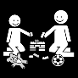
- Sport
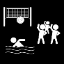
- Voetbal

- Zwemmen

- Dansen

- Kleuren

- Ogen


- Groot

- Klein

- Groeien

- Hobby’s

- Familie

- Vrienden
 pg
- Dik

- Dun

- Papa

- Mama
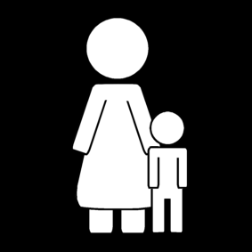
- Broer
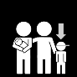
- Zus

- Opa

- Oma

- Jongen / man

- Meisje / vrouw

- Ouders


Emoties
  - Blij

  - Boos

  - Verdrietig

  - Bang

  - Huilen
  - Gelukkig / ongelukkig


  - Trots

  - Lachen

  - Moe
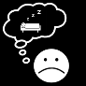
  - Pijn

  - Geduld / geduldig / ongeduldig

  - Druk in je hoofd


  - Denken


  - Ongerust
  - Verlegen


  - Verliefd

  - Verbaasd

  - Troosten


